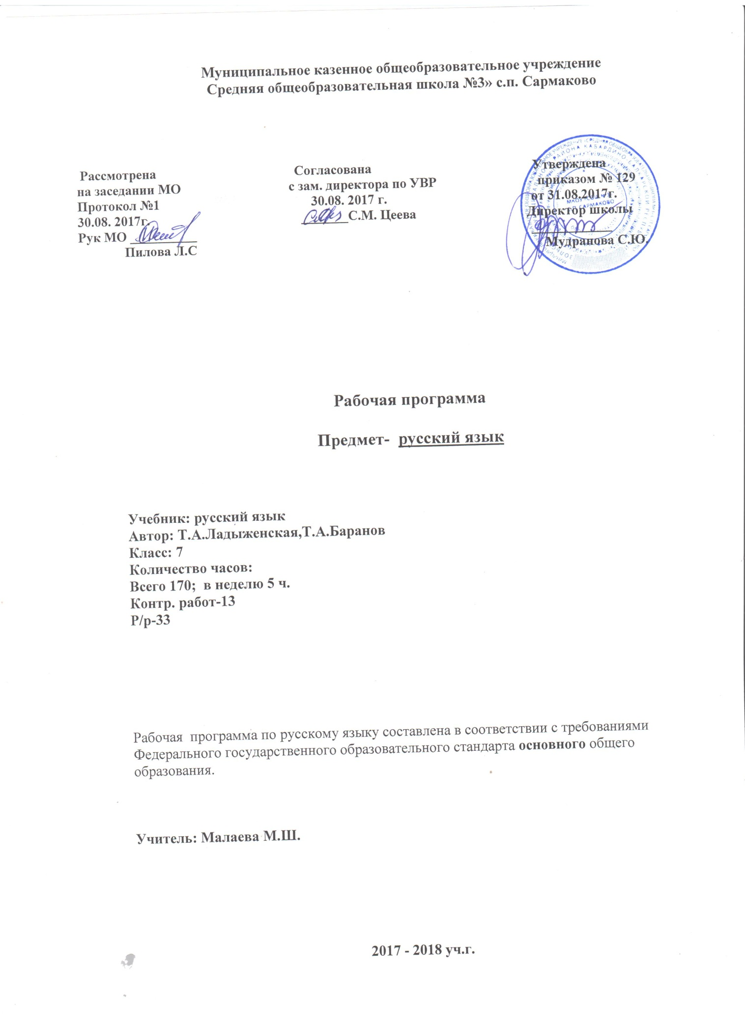

Пояснительная записка

Рабочая программа по предмету «Русский язык» 7 класса разработана в
соответствии с нормативно- правовыми и инструктивно – методическими
документами:

- Федеральный государственный образовательный стандарт общего образования, утвержденным приказом Министерства образования и науки Российской Федерации от 17 декабря 2010 г. № 1897.

- Закон РФ «Об образовании» (ст.28).

- Типовое положение об общеобразовательном учреждении (п. 36)

- Приказ Минобрнауки РФ от 31.03.2014 г. № 253 «Об утверждении федерального перечня учебников, рекомендованных к использованию при реализации имеющих государственную аккредитацию образовательных программ начального общего, основного общего, среднего общего образования.

- Авторская программа основного общего образования по русскому языку под ред. Л.А.Тростенцова, Л.А. Ладыженской, А.Д.Дейкиной–ОАО «Издательство» Просвещение, 2014 г

- Учебный план МКОУ «СОШ №3» с.п. Сармаково на 2017 – 2018 учебный год.

- Положение МКОУ «СОШ №3» о порядке разработки, рассмотрения и утверждения рабочих программ учебных предметов (курсов)

- Основная образовательная программа основного общего образования МКОУ «СОШ №3» с.п. Сармаково на 2017 – 2018 учебный год.

- I.Планируемые результаты освоения учебного предмета«Русский язык»

- Учащиеся должны:
- знать/понимать определения основных изученных в 7 классе языковых явлений речеведческих понятий, орфографических и пунктуационных правил, обосновывать свои ответы, приводя нужные примеры.
- К концу 7 класса учащиеся должны овладеть следующими умениями и навыками

- производить морфологический разбор частей речи, изученных в 7 классе, синтаксический разбор предложений с причастным и деепричастным оборотами, а также сложных предложений с изученными союзами;
• составлять предложения с причастными и деепричастными оборотами;
- соблюдать нормы литературного языка в пределах изученного материала.

- По орфографии. Находить в словах изученные орфограммы, обосновывать их выбор, правильно писать слова с изученными орфограммами, находить и исправлять орфографические ошибки.

- По пунктуации. Выделять запятыми причастные и деепричастные обороты.

- По связной речи. Адекватно воспринимать и создавать тексты публицистического стиля на доступные темы. Подробно и сжато излагать повествовательные тексты с элементами описания. Писать рассказы на предложенные сюжеты, сочинения-рассуждения. Грамотно и четко рассказывать о произошедших событиях, аргументировать свои выводы.

- II.Содержание учебного предмета I.Общие сведения о языке(1ч)
- II. Повторение пройденного в 5-6 классах (15ч.)

- Синтаксис и пунктуация. Лексикология и фразеология. Фонетика и орфоэпия. Словообразование и морфемика. Морфология. Орфография.

- III.Морфология и орфография. Причастие (42ч.)

- Причастие как часть речи. Склонение причастий. Причастный оборот. Действительные страдательные причастия. Гласные в суффиксах страдательных и действительных причастий. Краткие страдательные причастия. Слитное и раздельное написание НЕ с причастиями. Н и НН в суффиксах страдательных причастий. Буквы Е и Е после шипящих в суффиксах страдательных причастий прошедшего времени.

- Деепричастие (16ч.)

- Понятие о деепричастии. Деепричастный оборот. Запятые при деепричастном обороте. Раздельное написание НЕ с деепричастиями. Деепричастия несовершенного и совершенного вида.

- Наречие. Слова категории состояния.(38ч.)

- Смысловые группы наречий. Степени сравнения наречий. Слитное и раздельное написание НЕ с наречиями на О-Е. Буквы Е-И в приставках НЕ-НИ отрицательных наречий. Н и НН в наречиях на О-Е. Буквы О-Е после шипящих на конце наречий. Буквы О-Е на конце наречий с приставками ИЗ-,ДО-,С-. Дефис между частями слова в наречиях. Слитное и раздельное написание наречий, образованных от существительных и количественных числительных. Ь после шипящих на конце наречий. Слова категории состояния и модальные слова.

- Служебные части речи (52ч.)

- Предлог (11ч.)

- Предлог как служебная часть речи. Употребление предлогов. Непроизводные и производные предлоги. Простые и составные предлоги. Слитное и раздельное написание производных предлогов.

- Союз (14ч.)

- Союз как часть речи. Простые и составные союзы. Сочинительные и подчинительные союзы. Запятая перед союзами в простом и сложном предложениях. Слитное написание союзов также, тоже, чтобы, зато.

- Частица (23ч.)
- Частица как часть речи. Разряды частиц. Формообразующие частицы. Отрицательные частицы. Различение на письме НЕ и НИ. Модальные частицы. Раздельное и дефисное написание частиц. Различение на письме частицы НИ, союза НИ, приставки НИ-.

- Междометие. Звукоподражательные слова (3 ч.).Междометие как особый разряд слов. Дефис в междометиях. Знаки препинания при междометиях

- Повторение и систематизация изученного в 7 классе (8ч.)

III.Тематическое планирование

№ п/п | Разделы | Количество часов всего | Развитие речи | Контрольные работы,тесты
1. | Русский язык как развивающееся явление. | 1
2. | Повторение изученного в 5-6 классах. | 15 | 3 | 1
3. | Морфология и орфография. Культура речи.  Причастие. | 158  42 | 6 | 2
4. | Деепричастие. | 16 | 2 | 2
5. | Наречие. | 33 | 9 | 2
6. | Категория состояния. | 5 | 2
7. | Служебные части речи.  Предлог. | 52  11 | 2 | 1
8. | Союз. | 14 | 2 | 2
9. | Частица. | 23 | 4 | 2
10. | Междометие. | 3
11. | Повторение и систематизация изученного в 5-7 классах. | 8 | 2 | 1
 | Итого | 170

- IV.Календарно-тематическое планирование уроков русского языка

№ урока | Тема урока | Количчасов | Дата проведения
 |  |  | по плану | фактич.
1 | ВВЕДЕНИЕ Русский язык как развивающееся явление | 1 | 02.09
 | ПОВТОРЕНИЕ ИЗУЧЕННОГО В 5-6 КЛАССАХ | 11+3
2 | Синтаксис. Синтаксический разбор. | 1 | 05.09
3 | Пунктуация. Пунктуационный разбор. | 1 | 06.09
4 | Лексика и фразеология. | 1 | 07.09
5 | Фонетика и орфография. Фонетический разбор слова. | 1 | 08.09
6 | Словообразование и орфография. Морфемный и словообразовательный разбор. | 1 | 09.09
7 | Морфология и орфография. Морфологический разбор слова. | 1 | 12.09
8 | Р.р. Текст. | 1 | 13.09
9 | Диалог как текст. | 1 | 14.09
10 | Виды диалога. | 1 | 15.09
11 | Р.р. Стили литературного языка. | 1 | 16.09
12 | Р.р. Публицистический стиль. | 1 | 19.09
13 | Контрольный диктант. | 1 | 21.09
14 | Анализ диктанта. Работа над ошибками. | 1 | 22.09
 | МОРФОЛОГИЯ И ОРФОГРАФИЯ. КУЛЬТУРА РЕЧИ.  ПРИЧАСТИЕ | 25+6
15 | Причастие как часть речи. | 1 | 23.09
16 | Склонение причастий и правописание гласных в падежных окончаниях причастий. | 1 | 26.09
17-18 | Причастный оборот. Выделение причастного оборота запятыми | 2 | 28.09  29.09
19-20 | Р.р. Описание внешности человека. | 2 | 03.10
21-22 | Действительные и страдательные причастия. | 2 | 04.10-  05.10
23 | Краткие и полные страдательные причастия. | 1 | 06.10
24-25 | причастий настоящего времени. | 2 | 07.10-  10.10
26-27 | Действительные причастия прошедшего времени. | 2 | 11.10
28 | Р.р. Изложение (по упр.116) | 1
29-30 | Страдательные причастия настоящего времени. Гласные в суффиксах страдательных причастий настоящего времени. | 2 | 12.10  13.10
31-32 | Страдательные причастия прошедшего времени | 2 | 14.10
33 | Гласные перед н в полных и кратких страдательных причастиях | 1 | 17.10
34 | Одна и две буквы н в суффиксах страдательных причастий прошедшего времени. | 1 | 19.10
35 | Изложение | 1 | 20.10
36 | Одна буква н в отглагольных прилагательных. | 1 | 21.10
37-38 | причастий и в кратких отглагольных прилагательных. | 2 | 23.10-  24.10
39 | Морфологический разбор причастия. | 1 | 25.10
40 | Слитное и раздельное написание не с причастиями. | 1 | 26.10
41-42 | Буквы е и ё после шипящих в суффиксах страдательных причастий прошедшего времени. | 2 | 27.10
43 | Р.р. Сочинение. Портретное описание.(упр.166, 167) | 1 | 07.11
45 | Контрольный диктант. | 1 | 08.11
46 | Анализ диктанта. Работа над ошибками. | 1 | 09.11
 | ДЕЕПРИЧАСТИЕ | 10+2
47 | Деепричастие как часть речи. | 1 | 10.11
48-49 | Деепричастный оборот. Запятые при деепричастном обороте. | 2 | 11.11  14.11-
50 | Раздельное написание не с деепричастиями. | 1 | 15.11
51 | Деепричастия несовершенного вида. | 1 | 16.11
52 | Деепричастия совершенного вида. | 1 | 17.11
53-54 | Р.р. Описание действий людей. Обучающее сочинение по картине С.Григорьева «Вратарь». | 2 | 18.11-  21.11
55 | Морфологический разбор деепричастия. | 1 | 22.11
56 | Повторение темы «Деепричастие». Тест. | 1 | 23.11
57 | Контрольный диктант. | 1 | 24.11
58 | Анализ диктанта. Работа над ошибками. | 1 | 25.11
 | НАРЕЧИЕ
59 | Наречие как часть речи. | 1 | 28.11
60 | Употребление наречий в речи. | 1 | 29.11
61-62 | Разряды наречий. | 2 | 30.11-  01.12
63-64 | Степени сравнения наречий. | 2 | 02.12-  05.12
65 | Морфологический разбор наречия. | 1 | 07.12
66-67 | Р.р. Сочинение по картине «Первый снег» | 2 | 08.12-  09.12
68-69 | Слитное и раздельное написание не с наречиями на –о и –е. | 2 | 12.12-  13.12
70 | Урок-практикум по теме «Употребление не с разными частями речи». | 1 | 14.12
71-72 | Буквы е и и в приставках не- и ни- отрицательных наречий. | 2 | 15.12  16.12
73 | Одна и две буквы н в наречиях на –о и –е. | 1 | 19.12
74 | Урок-практикум «Правописание н и нн в разных частях речи» | 1 | 20.12
75 | Р.р. Описание действий по наблюдениям. | 1 | 21.12
76-77 | Буквы о и е после шипящих на конце наречий. | 2 | 22.12  23.12
78-79 | Дефис между частями слова в наречиях. | 2 | 26.12  27.12
80 | Урок-практикум «Дефис в разных частях речи». | 1 | 10.01.  2018г.
81 | Слитное и раздельное написание приставок в наречиях, образованных от существительных и количественных числительных. | 1 | 11.01
82 | Мягкий знак после шипящих на конце наречий. | 1 | 12.01
83-84 | Р.р. Сочинение по картине Е.Широкова «Друзья». | 2 | 13.01  16.01
85 | Р.р. Учебно-научная речь. Отзыв. | 1 | 17.01
86 | Р.р. Учебно-научная речь. Учебный доклад. | 1 | 18.01
87-88 | Повторение темы «Наречие».тест. | 2 | 19.01-  20.01
89 | Контрольный диктант. | 1 | 23.01
90 | Анализ диктанта. Работа над ошибками. | 1 | 24.01
 | КАТЕГОРИЯ СОСТОЯНИЯ | 4+2
91-92 | Категория состояния как часть речи. | 2 | 25.01-  26.01
93-94 | Р.р. Сжатое изложение (упр.322) | 2 | 27.01-  30.01
95 | Повторение темы «Категория состояния».Тест. | 1 | 31.01
96 | Морфологический разбор категории состояния | 1 | 01.02
 | ПРЕДЛОГ | 9+2
97 | Предлог как часть речи. | 1 | 02.02
98 | Употребление предлогов. | 1 | 03.02
99-100 | Непроизводные и производные предлоги. | 2 | 06.02
101 | Простые и составные предлоги. | 1 | 08.02
102-103 | Р.р. Подробное изложение. | 2 | 09.02  10.02
104 | Морфологический разбор предлога. | 1 | 13.02
105 | Слитное и раздельное написание производных предлогов. | 1 | 14.02
106 | Обобщающий урок по теме «Предлог». Тест. | 1 | 15.02
97 | Предлог как часть речи. | 1 | 02.02
98 | Употребление предлогов. | 1 | 03.02
99-100 | Непроизводные и производные предлоги. | 2 | 06.02
101 | Простые и составные предлоги. | 1 | 08.02
102-103 | Р.р. Подробное изложение. | 1 | 09.02  10.02
 | СОЮЗ | 16+2
107 | Союз как часть речи | 1 | 16.02
108 | Простые и составные союзы. | 1 | 17.02
109 | Союзы сочинительные и подчинительные. | 1 | 20.02
110-111 | Запятая между простыми предложениями в ССП. | 1 | 21.02-  22.02
112-113 | Сочинительные союзы. | 2 | 24.02  27.02
114-115 | Подчинительные союзы. | 2 | 28.02  01.03
116 | Морфологический разбор союза. | 1 | 02.03
117 | Р.р. Сочинение (упр.384) «Книга – наш друг и советчик». | 1 | 03.03
118-119 | Слитное написание союзов тоже, также,чтобы. | 2 | 06.03  07.03
120-121 | Повторение темы «Союз».  Тест. | 2 | 09.03  10.03
122 | Контрольный диктант. | 1 | 13.03
123 | Анализ диктанта. Работа над ошибками. | 1 | 14.03
 | Частица | 18+4
124 | Частица как часть речи. | 1 | 15.03
125 | Разряды частиц. Формообразующие частицы. | 1 | 16.03
126-127 | Смыслоразличительные частицы. | 2 | 17.03-  20.03
128-129 | Раздельное и дефисное написание частиц. | 2 | 21.03  22.03
130 | Морфологический разбор частицы. | 1 | 03.04
131-132 | Отрицательные частицы не и ни. | 2 | 04.04  05.04
133-134 | Р.р. Составление «рассказа в рассказе». | 2 | 06.04  07.04
135-136 | Различение частицы не и приставки не | 2 | 10.04  11.04
137-138 | Частица ни, приставка ни-, союз ни…ни. | 2 | 12.04  13.04
139-140 | Р.р.сочинение-рассказ | 2 | 14.04-  17.04
141-142 | Повторение темы «Частица».  Тест. | 2 | 18.04-  19.04
143 | Контрольный диктант. | 1 | 20.04
144 | Анализ диктанта. Работа над ошибками. | 1 | 21.04
 | МЕЖДОМЕТИЕ | 4
145 | Междометие как часть речи. | 1 | 24.04
146-147 | Дефис в междометиях. | 1 | 25.04  26.04
148-149 | Интонационное выделение междометий. Знаки препинания при междометиях. | 1 | 27.04  28.04
150 | Звукоподражательные слова и их отличие от междометий | 1 | 03.05
 | ПОВТОРЕНИЕ И СИСТЕМАТИЗАЦИЯ ИЗУЧЕННОГО В 5-7 КЛАССАХ | 14+2
151 | Разделы науки о языке | 1 | 04.05
152-153 | Р.р. Текст и стили речи.  Учебно-научная речь. | 2 | 05.05  08.05
154-155 | Фонетика. Графика. | 2 | 10.05  11.05
156-157-158 | Лексика и фразеология. | 3 | 11.05  12.05  15.05
159-160 | Морфемика. Словообразование. | 2 | 16.05  17.05
161-162 | Морфология. | 2 | 18.05  19.05
163-164 | Орфография. | 2 | 22.05  23.05
165-166 | Синтаксис. | 2 | 25.05  25.05
167-168 | Пунктуация. | 2 | 28.05  28.05
169-170 | Тестовая работа | 2 | 29.05  29.05

